Drop down содержит множество веб элементов для выбора.

Drop down - ы бывают с селект элементом в DOM.

**Drop Down с Select-ом**

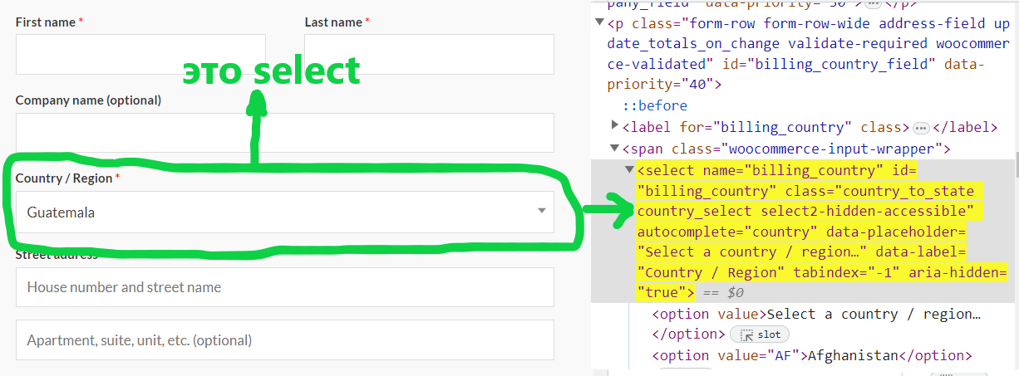

Вот так выглядит SELECT в DOM.

для работы с ним есть class Select в библиотеке selenium



Выбрать элемент из Select-a можно:

**selectByVisibleText(“какоето_название_из_этого_selecta”);** <- - позволяет **выбрать** из предложенных вариантов, но для этого надо заранее посмотреть нужное значение на странице.

Внимание! Здесь речь идёт именно о вариантах предложенных на странице (не в девтоолс), так как текст вариантов на странице и в дом могут отличатся.

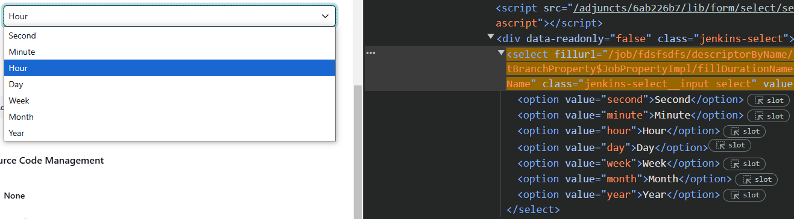

**select.selectByValue("5");** ← value это атрибут у тега options который отвечает за перечисляемые варианты выбора в Select-е, т.е. каждый Options в DOM это какойто вариант для выбора на веб странице и каждый options имеет свой уникальный тег value по которому его можно выбрать. Если тега value нет, то этот метод не сработает.

**select.selectByIndex(3);** ← индексов нет в веб туле, но их можно посчитать самостоятельно, т.е. считаешь сами элементы в Select-е (чаще всего это options) начиная с 0 и подставляешь нужный.

Проверить какие элементы находятся в select можно вот так:

**List <WebElement> elements = select.getOptions();**

**for (WebElement e : elements) {**

**System.out.println(e.getText());**

**}**

Применять class Select можно только к элементу Select в DOM, иначе будет исключение:

**<< Element should have been "select" but was "div" >>**

И не надо мучатся пробовать нажать на стрелки, потом скролить, выбирать…

ещё пример Dropdown-a с select-ом.

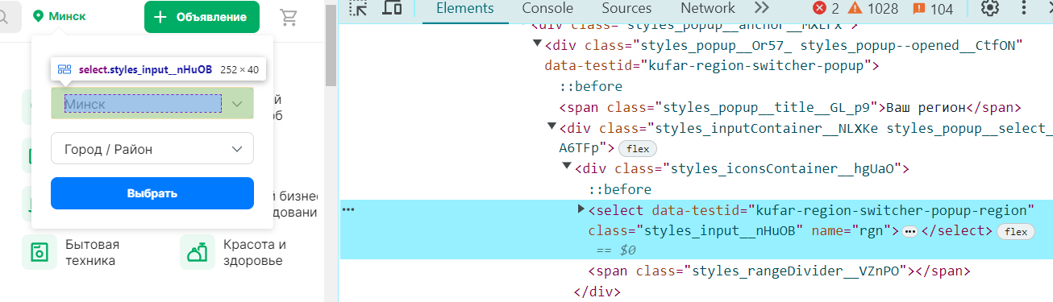

Если drop down поддерживает выборку нескольких вариантов, то Class Select должен отрабатывать, всё тоже самое.

**Drop down без select элемента в DOM**

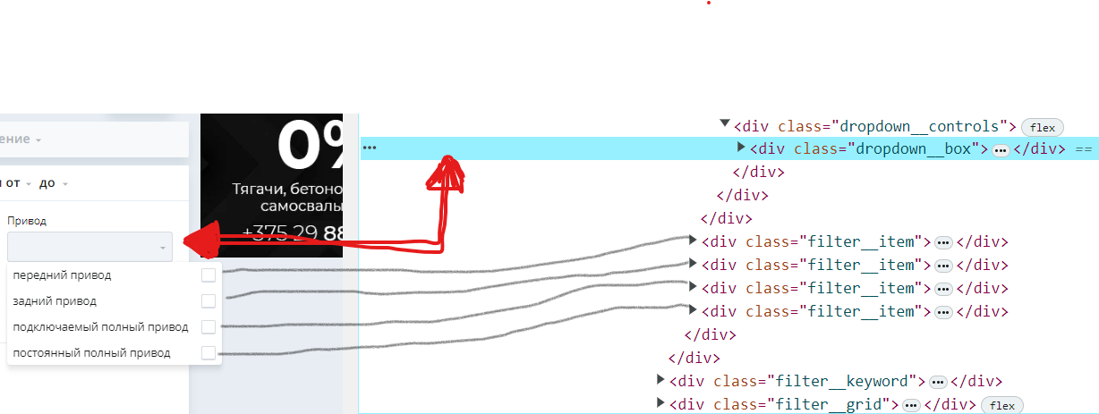

Для того чтобы работать со всем элементом, можно выбрать все элементы из веб страницы которые отвечают за варианты в дропдауне в list и дальше работать как с листом. Если надо что-то выбрать можно найти элемент по тексту и вызвать метод клик, так как все элементы в листе являются веб элементами.

**Autosuggest dropDown (dynamic)**

Пример - google поисковая страница.

Например нам надо ввести какое то слово, например Selenium и потом выбрать из динамически сформулированных вариантов Selenium tutorial. Трудность в том что авто варианты формируются в разном порядке каждый новый раз, соответственно мы не можем использовать поиск элементов по индексу.

Оптимальней всего найти все варианты и записать их в лист, потом пройтися по листу и если у элемента статический текст тот который нам надо то кликнуть. Автоварианты могут иметь разные атрибуты, или разное значение в этих атрибутах, надо проявить смекалку. Например решив искать все элементы по атрибуту класс, окажется что с 4 по последний класс= 1235, а с 1 по 3 класс = 1235 789. (это только пример). Соответственно в икспасе нужно использовать метод contains, “div//[contains(**@class, ‘1235’**)]//span

**DropDown with hidden elements**

There some dropDowns автоварианты of which are hidden (not presented) in the DOM. Надо нажать на символ

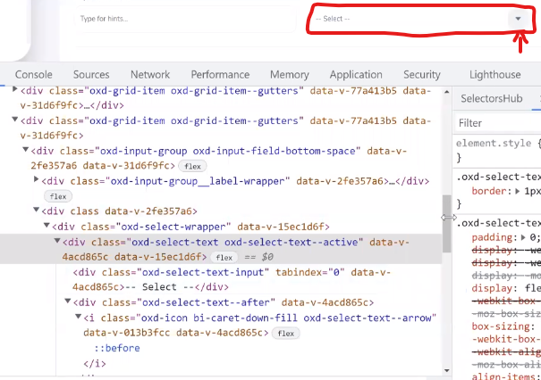

(отмечен стрелкой) чтобы они отобразились в DOM. Они все будут расположены в одном тэге и чтобы их проинспектировать надо развернуть этот тег (повторюсь что этот тег не видим пока не нажмёшь на символ). Но как только нажал чтобы развернуть и увидеть элементы которые являются автовариантами то сразу тег с автовариантами пропадает из DOM. Из за этого невозможно проинспектировать эти автоварианты, соответственно и выбрать не получится.

Решение: Нужно нажать Event Listeners, в опциях должна появится функция blur нажать на неё и выбрать remove. Далее нажать на символ, в DOM опять появится тег с элементами, на этот раз он должен быть кликабельным. Возможно на каком то этапе надо будет обновить страницу

